Rybářství Tovačov bude v naší obci prodávat živé ryby.
Prodej se uskuteční v pondělí 22. 12. 2025 v čase od 11:15 do 11:30 hodin před obecním úřadem.
Kapr 130 Kč/kg
Amur 145 Kč/kg

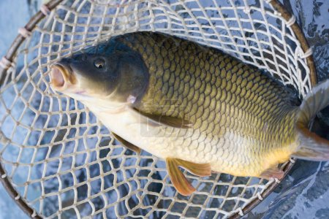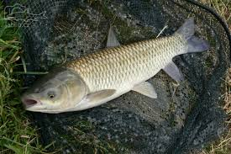

Tel. kontakt: 775 636 196 - Jiří Klimeš

